[doc sps="1.8" acron="rca" jtitle="Revista de Ciencias Ambientales" stitle="Rev. Cienc. Amb" issn="1409-2158" pissn="1409-2158" eissn="2215-3896" pubname="Universidad Nacional" license="http://creativecommons.org/licenses/by-nc-sa/4.0" volid="57" issueno="1" dateiso="20230600" season="Jan/Jun" order="05" fpage="77" lpage="96" pagcount="20" doctopic="oa" language="es"]DOI:[doi]10.15359/rca.57/1.5[/doi]
[toctitle]Artículo[/toctitle]
[doctitle language="es"]Apropiación del concepto de desarrollo sostenible por parte del profesorado de una escuela normal[/doctitle]
[doctitle language="en"]Appropriation of the concept of sustainable development by teachers at a normal school[/doctitle]

[author role="nd"][fname]Ibón Silvera[/fname] [surname]Rada[/surname] [xref ref-type="aff" rid="aff1"]¹ [/xref][authorid authidtp="orcid"]0000-0001-8816-4373[/authorid][/author]
[author role="nd"][fname]Sabina Guerra[/fname] [surname]Palma[/surname] [xref ref-type="aff" rid="aff2"]²[/xref][/author]
[author role="nd"][fname]José Luis[/fname] [surname]Olivo-Franco[/surname] [xref ref-type="aff" rid="aff3"]³ [/xref][authorid authidtp="orcid"]0000-0002-7781-1261[/authorid][/author]

[normaff id="aff1" ncountry="Not normalized" norgname="Not normalized" icountry="CO"][label]¹[/label] [role]Docente de Biología y Química [/role]en la [orgname]Escuela Normal Superior Santa Ana de Baranoa (ENSSA),[/orgname] [country]Colombia[/country]. [email]isilvera@enssabar.com[/email]; https://orcid.org/my-orcid?orcid=0000-0001-8816-4373[/normaff]
[normaff id="aff2" ncountry="Not normalized" norgname="Not normalized" icountry="CO"][label]²[/label] [role]Docente de Ciencias Naturales y Química [/role]en la [orgname]Escuela Normal Superior Santa Ana de Baranoa (ENSSA)[/orgname], [country]Colombia[/country]. [email]sguerra@enssabar.com[/email][/normaff]
[normaff id="aff3" ncountry="Not normalized" norgname="Not normalized" icountry="CO"][label]³[/label] [role]Docente [/role]de [orgdiv1]Ciencias Naturales en la Institución Educativa Juan Domínguez Romero de Caracolí[/orgdiv1]. [orgname]Normalista Superior con énfasis en Ciencias Naturales y Educación Ambiental de la Escuela Normal Superior Santa Ana de Baranoa (ENSSA)[/orgname], [country]Colombia[/country]. [email]joseolivofranci@hotmail.com[/email]; https://orcid.org/0000-0002-7781-1261[/normaff]

[xmlabstr language="es"][sectitle]Resumen[/sectitle]
[sec][sectitle](Introducción)[/sectitle][p] El desarrollo sostenible sigue siendo un concepto difícil de articular en la práctica pedagógica del profesorado.[/p]
[/sec][sec][sectitle](Objetivo)[/sectitle][p] Integrar el concepto de desarrollo sostenible en el currículo de la Escuela Normal Superior Santa Ana por parte del colectivo docente de ciencias naturales y educación ambiental mediante la estrategia espacio-contexto.[/p]
[/sec][sec][sectitle](Metodología)[/sectitle][p] Se asumió el paradigma critico-reflexivo con enfoque metodológico cualitativo, y la investigación acción como diseño metodológico, donde los productos del trabajo docente fueron insumos para la evaluación de la intervención. Las técnicas de recolección de la información fueron las entrevistas, la revisión documental específicamente del Proyecto Educativo Institucional, el Proyecto Ambiental Escolar y la propuesta curricular del área de ciencias y como instrumento un cuestionario validado por 5 personas expertas. La interpretación y análisis de los datos se realizaron a través de un cuadro de triple entrada a la luz de los referentes y las teorías.[/p]
[/sec][sec][sectitle](Resultados)[/sectitle][p] Se fortaleció el concepto de desarrollo sostenible en el colectivo docente, posteriormente, se elaboró una propuesta orientada a realizar ajustes al plan del área de ciencias naturales y educación ambiental e incorporar en las mallas curriculares el enfoque Place Base Education, las competencias y los objetivos del desarrollo sostenible.[/p]
[/sec][sec][sectitle](Conclusiones)[/sectitle][p] La propuesta de intervención logró concienciar al colectivo docente para rediseñar el currículo a fin de articular asertivamente el concepto de desarrollo sostenible.[/p][/sec][/xmlabstr]
[kwdgrp language="es"][sectitle]Palabras clave:[/sectitle] [kwd]Desarrollo sostenible[/kwd]; [kwd]educación para el desarrollo sostenible[/kwd]; [kwd]estrategia pedagógica, formación docente[/kwd]; [kwd]educación ambiental[/kwd][/kwdgrp].

[xmlabstr language="en"][sectitle]Abstract[/sectitle]
[sec][sectitle](Introduction)[/sectitle][p] Sustainable development is still a difficult concept to articulate in the pedagogical practice of teachers.[/p]
[/sec][sec][sectitle](Objective)[/sectitle][p] Integrate the concept of sustainable development in the curriculum at the Escuela Normal Superior Santa Ana by the teaching group of natural sciences and environmental education through the space-context strategy.[/p]
[/sec][sec][sectitle](Methodology)[/sectitle][p] The critical-reflexive paradigm was assumed with a qualitative methodological approach, and action research as a methodological design, where the products of the teaching work were inputs for the evaluation of the intervention. The data collection techniques were the interviews, the documentary review, specifically of the Institutional Educational Project, the School Environmental Project, and the curricular proposal of the science area; and as an instrument, a questionnaire validated by 5 experts. The interpretation and analysis of the data were carried out through a triple entry table in the light of the referents and the theories.[/p]
[/sec][sec][sectitle](Results)[/sectitle][p] The concept of sustainable development was strengthened in the teaching group, subsequently, a proposal was developed aimed at making adjustments to the plan of the area of natural sciences and environmental education and incorporating into the curricula the Place Base Education approach and the competences and goals of sustainable development.[/p]
[/sec][sec][sectitle](Conclusions)[/sectitle][p] The intervention proposal managed to raise awareness among the teaching staff of redesigning the curriculum to assertively articulate the concept of sustainable development.[/p][/sec][/xmlabstr]
[kwdgrp language="en"][sectitle]Keywords:[/sectitle] [kwd]Environmental education[/kwd]; [kwd]education for sustainable development[/kwd]; [kwd]pedagogical strategy[/kwd]; [kwd]sustainable development[/kwd]; [kwd]teacher training.[/kwd][/kwdgrp]

[hist]Recibido: [received dateiso="20220304"]4 de marzo 2022[/received]
Aceptado: [accepted dateiso="20220817"]17 de agosto 2022[/accepted]
Corregido: 14 de septiembre 2022
Publicado: 20 de octubre 2022[/hist]

[xmlbody][sec sec-type="intro"][sectitle]1. Introducción[/sectitle]

[p]Dada la actual crisis medioambiental, es necesario tener claridad sobre el constructo de desarrollo sostenible (DS), sus implicaciones y la manera como el profesorado debería aproximar a sus estudiantes a aprehender sobre este. Al respecto, en el Informe Brundtland [xref ref-type="bibr" rid="r23"](ONU, 1987[/xref]) se relaciona el desarrollo sostenible con la capacidad de comprender y satisfacer las necesidades de la generación presentes y futuras. Asimismo, Vergara y Ortiz, (2016) lo conciben como un proceso social, político y económico, necesario para satisfacer necesidades humanas, pero teniendo en cuenta las constricciones ecológicas y morales.[/p]
[p]Es tal la trascendencia de la formación ambiental que en la declaración de Aichi-Nagoya (The United Nations Educational, Scientific and Cultural Organization (UNESCO), 2014), en el marco del Decenio de las Naciones Unidas de la Educación para el Desarrollo Sostenible 2005-2014, se trazó la ruta a seguir en cuanto a la educación a nivel mundial, y se reafirmó que la educación para el desarrollo sostenible (EDS) constituye un medio esencial para lograr mejor calidad de vida, se ratifica la importancia de incorporarla en todos los niveles y campos de la educación, la formación y el aprendizaje. De hecho, este tipo de educación “implica un proceso de aprendizaje permanente y una parte integral de la educación de calidad que mejora las condiciones cognitivas, socio emocionales y conductuales del aprendizaje" [xref ref-type="bibr" rid="r33"](UNESCO, 2020[/xref], p. 8). Por lo tanto, demanda transformaciones desde la estructura, la gestión, los currículos, en los espacios y estrategias de formación y aprendizaje relacionadas con una visión de enseñanza de las ciencias en contexto ([xref ref-type="bibr" rid="r1"]Adúriz, 2020[/xref]; [xref ref-type="bibr" rid="r21"]Olivo-Franco, 2022[/xref]).[/p]
[p]Sin embargo, existen factores que obstaculizan la educación para el desarrollo sostenible en las instituciones educativas, entre estos se citan: la falta de políticas y directrices claras en torno al tema, la incorporación a nivel curricular, la insuficiencia de recursos y financiación, la posible falta de tiempo de docentes para incluir los nuevos contenidos, su baja participación en los seminarios o talleres referentes al desarrollo sostenible ([xref ref-type="bibr" rid="r8"]Ezquerra et al., 2016[/xref]). Adicionalmente, según coinciden [xref ref-type="bibr" rid="r20"]Nay y Febres (2019[/xref]), uno de los retos en el campo educativo es integrar la educación sostenible significativamente a la práctica pedagógica. En efecto, estos señalamientos son corroborados por [xref ref-type="bibr" rid="r11"]González y Arias (2009[/xref]) quienes coinciden al declarar que en los países iberoamericanos hace falta consolidar un discurso institucional y pedagógico que involucre los contextos y permita operacionalizar las políticas internacionales de educación ambiental en los currículos y micro currículos escolares [xref ref-type="bibr" rid="r20"](Nay y Fabreras, 2019[/xref]). ., urge trascender de lo abstracto, formal, estático y desprovisto de realidades que construyen los seres humanos en condiciones concretas ([xref ref-type="bibr" rid="r34"]Wee, 2017[/xref]). En la misma línea argumental, [xref ref-type="bibr" rid="r3"]Bucaran y Del Rocío (2017[/xref]) y [xref ref-type="bibr" rid="r6"]De la Peña et al. (2020[/xref]) exponen que, aunque en América Latina se desarrollan acciones en pro de la EA siguen verificándose tendencias de una realidad ambiental fragmentada y currículos y planes de estudios absolutamente disciplinares. El tema de la vinculación del currículo y su incidencia en la promoción de una conciencia ambiental es resaltado por [xref ref-type="bibr" rid="r5"]Da Silva (2022[/xref]) y de nuevo [xref ref-type="bibr" rid="r10"]González (2020[/xref]) y [xref ref-type="bibr" rid="r26"]Pataca y Flores (2022[/xref]) señalan que, si bien los colegios y las universidades latinoamericanos están encaminados a los ODS, no se evidencia un espacio para alinear con sus currículos. De esta forma, se pone de relieve la importancia de desarrollar investigaciones y estudios como el presente que versen sobre la educación ambiental y el desarrollo sostenible en el contexto educativo.[/p]
[p]Por consiguiente, esta “necesidad de integrar los principios, valores y prácticas del desarrollo sostenible en todas las facetas de la educación y el aprendizaje” [xref ref-type="bibr" rid="r32"](UNESCO, 2006[/xref], p. 6) incluye el nivel institucional y es precisamente, este desafío la situación motivo de investigación. Por ende, a la luz de lo antes citado, se consideró relevante indagar, diagnosticar y determinar:[/p]
[p]¿Cómo integrar el desarrollo sostenible en la educación preescolar, básica y media de la Escuela Normal Superior Santa Ana de Baranoa (ENSSA)[xref ref-type="fn" rid="fn1"]¹[/xref] a partir de la práctica pedagógica ambiental en el Parque Eco-pedagógico Muroroa (PECOPEMU) desarrollada por docentes de Ciencias Naturales (CN) y Educación Ambiental (EA)? En este orden de cosas, el objetivo central del estudio fue integrar significativamente el concepto de desarrollo sostenible en el currículo de la ENSSA mediante la estrategia espacio-contexto. Además, como objetivos específicos se definieron: i) identificar las conceptualizaciones asumidas por los docentes de la Normal respecto al desarrollo sostenible y los ODS?, ii) rastrear en la propuesta curricular de la asignatura en cuestión los contenidos relacionados con estos conceptos que desarrollan los docentes y, iii) indagar sobre el uso pedagógico que dan docentes al espacio denominado PECOPEMU: En coherencia con estos objetivos, se planteó la pregunta: ¿Cómo aborda el personal docente de ciencias naturales y educación ambiental el tema de desarrollo sostenible en la escuela? A su vez, se definieron los interrogantes específicos como: i) ¿Cuáles son los conceptos de los docentes de esta asignatura sobre el desarrollo sostenible?; ii) ¿en la propuesta curricular y planes del área de ciencias naturales y educación ambiental de la ENSSA se abordan temáticas relacionadas con el desarrollo sostenible y su didáctica de enseñanza?; y iii) ¿cuál es el uso pedagógico que docentes del área en cuestión le dan al PECOPEMU[xref ref-type="fn" rid="fn2"]²[/xref]?[/p]
[p]En primer lugar, se revisaron y analizaron las políticas institucionales en torno al tema, el uso de las TIC en la formación docente, los conceptos manejados por el colectivo docente del área de ciencias en cuanto al DS, las estrategias pedagógicas relacionadas con el PECOPEMU a partir de la revisión de documentos Proyecto Educativo Institucional (PEI), propuesta curricular de ciencias y proyecto ambiental escolar (PRAE), la relación o distanciamiento de estos con los objetivos, competencias y dimensiones del desarrollo sostenible.[/p]
[p]Las acciones anteriores auscultaron una de las funciones docentes: debatir a través del análisis de los procesos y de los resultados y así establecer las iniciativas que se deben emprender para mejorar lo que estábamos haciendo. De ahí que, en esta investigación se planteó como objetivo central integrar el concepto de desarrollo sostenible al currículo de la Escuela Normal Superior Santa Ana por parte del profesorado de ciencias naturales y educación ambiental a partir de la estrategia espacio-contexto Parque Eco-pedagógico Mururoa de la institución.[/p]
[p]En cuanto al PBE como constructo, ha sido señalada por diferentes estudios entre los cuales destacan los de [xref ref-type="bibr" rid="r13"]Greenwood (2013[/xref]) y [xref ref-type="bibr" rid="r22"]Ontong y Le Granje (2014[/xref]), como una respuesta desde un enfoque sociológico y filosófico para paliar la crisis medioambiental mediante del retorno del yo interior con la naturaleza mediante el contacto con el entorno. Afirman tales estudios que mediante este enfoque es posible desarrollar una ética del cuidado y en general una conciencia proambiental [xref ref-type="bibr" rid="r22"](Ontong y Le Granje, 2014[/xref]).[/p]
[p]En este orden de cosas, el PBE no solo permite superar el dualismo entre cultura y ambiente, sino que además ofrece a la educación una perspectiva filosófica y teórica fundamentada con un potencial para movilizar no solo la cognición, sino dimensiones afectivas y emocionales ([xref ref-type="bibr" rid="r13"]Greenwood, 2013[/xref]). Para sintetizar puede decirse que la PBE tiene como objetivo central “activar e integrar la conciencia social y ecológica para que el aprendizaje, la ética y la política se arraiguen adecuadamente en el mundo desde lo social” ([xref ref-type="bibr" rid="r22"]Ontong y Le Granje, 2014[/xref], p. 29). A partir de las consideraciones anteriores, se propuso al colectivo docente de ciencias naturales implementar el PBE para integrar en el currículo de la ENSSA el concepto de desarrollo sostenible.[/p]

[/sec][sec sec-type="methods"][sectitle]2. Metodología[/sectitle]

[subsec][sectitle]2.1 Población y contexto[/sectitle]

[p]La población estuvo conformada por 73 docentes, y una muestra homogénea, integrada por 10 docentes del área de ciencias naturales y educación ambiental, 1 docente coordinador del PRAE y 1 directivo-docente de la institución.[/p]
[p]La ENSSA es una institución educativa oficial, mixta, ubicada en el municipio de Baranoa en el departamento del Atlántico, Costa Caribe de Colombia. Cuenta con todos los niveles educativos, desde preescolar hasta la media vocacional y el Programa de Formación Complementaria que tiene como propósito la formación de maestros y maestras con idoneidad para atender la educación de la infancia, desde un enfoque pedagógico humanístico, inclusivo, crítico[/p]
[p]e innovador. Dentro de la Normal se halla el Parque Eco-pedagógico Muroroa, que debe su existencia desde hace 20 años a un grupo de estudiantes y maestros sensibles con el componente pedagógico-ambiental, y quienes trabajaron para transformar una zona enmontada, contaminada por aguas servidas y residuos sólidos, en un Ecoparque. En principio, este laboratorio viviente fue concebido desde las proyecciones de sus líderes como: i) un potencial espacio para descubrir, conservar y mejorar esa zona de la escuela y ii) un espacio de reflexión crítica donde se pudiera generar conocimiento e investigación.[/p]
[p]A lo largo de estos años, el Ecoparque ha transitado por tres momentos a saber: construcción, formación e investigación. En cuanto a las dos primeras se desarrollaron gracias a la movilización de toda la comunidad educativa entre quienes destacan los padres de familia que gestionaron recursos del orden municipal y departamental. En relación con la fase de investigación, se adelantó gracias al apoyo de la asesoría de la Universidad Nacional, lo cual permitió la articulación y transversalidad del trabajo ambiental en el Ecoparque con el currículo. No obstante, este trabajo desapareció progresivamente si bien, actualmente, se desarrolla el componente ambiental mediante dos proyectos integrados a la línea de investigación Educación y Medio Ambiente coordinados por dos docentes de CN y EA; no obstante, su articulación y transversalidad con el resto de las asignaturas y disciplinas ha mermado.[/p]

[/subsec][subsec][sectitle]2.2 Método y enfoque[/sectitle]

[p]El estudio de enfoque cualitativo se caracterizó porque el proceso de indagación se trazó en doble vía y los hallazgos e interpretación de la información implicaron un proceso dinámico, al abordar los estudios en contexto desde una perspectiva holística ([xref ref-type="bibr" rid="r15"]Iño, 2018[/xref]). Asimismo, se desarrolló un diseño de investigación acción que invita a reflexionar sobre la práctica educativa, es deliberativo, incita a buscar respuestas y a tomar decisiones. De igual forma, la investigación acción se desarrolló básicamente, en fases. En primer lugar, una fase inicial en la cual el equipo coinvestigador realizó contacto con docentes del área de ciencias naturales y educación ambiental y personal directivo docente de la escuela. Además, se hizo una lectura del contexto para sensibilizar al equipo y se indagó sobre los problemas ambientales de la institución.[/p]
[p]En segundo lugar, en la fase intermedia se destaca el diseño y aplicación de técnicas e instrumentos de recolección de la información, para esto se desarrolló una matriz de triple entrada que facilitó la concreción de categorías y subcategorías, y la triangulación de la información recabada. Asimismo, en esta fase se incluyó el diseño de la propuesta con las actividades de intervención.[/p]
[p]Adicionalmente, se aplicó un cuestionario semiestructurado con 18 preguntas abiertas, organizado por categorías y subcategorías, validado por 5 personas expertas, a quienes se les entregó una carta y formatos donde se detallaron los propósitos del cuestionario y se explicitaron las tres categorías: sostenibilidad, formación docente y estrategias pedagógicas, las cuales tributan a la temática central de la investigación sobre desarrollo sostenible. Seguidamente, se les solicitó efectuar las observaciones, aportar las sugerencias a su juicio pertinentes y tomar en cuenta en el análisis de los ítems elementos como: i) pertinencia entre los ítems y los propósitos propuestos, ii) correspondencia entre las categorías y subcategorías y iii) relación lógica, lenguaje y redacción apropiada. Asimismo, se diseñaron rúbricas para la revisión documental del corpus constituido por los documentos PEI, PRAE y propuestas curriculares de la asignatura de CN y EA, instrumentos validados también por el mismo grupo experto.[/p]
[p]Entre las técnicas empleadas destaca la entrevista, el focous group online y la revisión documental. En cuanto a la entrevista constituye una forma apta para descubrir la sensación que produce la situación desde otros puntos de vista [xref ref-type="bibr" rid="r7"](Elliot, 1991[/xref]). Mediante las preguntas y las respuestas se genera la construcción de significados gracias a esa interacción dialógica que se da entre el sujeto entrevistado y el sujeto entrevistador. Así, se entrevistó a un coordinador de la línea de investigación de la escuela del CN y EA y a un directivo-docente. Las entrevistas fueron estructuradas, es decir, se caracterizan por que el guion y orden de las preguntas ha sido preestablecido por quien entrevista y es el mismo para cada persona entrevistada. Las anteriores consideraciones permitieron garantizar la precisión de las categorías y subcategorías preestablecidas desde su diseño y aplicación, y mantener unidad en la estructura del instrumento.[/p]
[p]Posteriormente, se realizó un focus group online, una técnica de investigación cualitativa. Si bien, tradicionalmente se ha utilizado en el formato cara a cara, los progresos en las tecnologías de la informática y la comunicación han permitido su uso en la modalidad online (Falter et al., 2022). Para su implementación, fue necesario que el equipo autor profundizara primero sobre los focus groups tradicionales y segundo, explorara información sobre los principios de este enfoque online. Además, se procuró la comodidad de participantes y el valor dado al grupo por quienes llevaron a cabo las entrevistas ([xref ref-type="bibr" rid="r12"]Gray et al., 2020[/xref]). En términos generales, el focus group online se desarrolló como se describe a continuación: se empleó un tiempo de 90 minutos de conexión con docentes del área de ciencias a través de un link, con una reunión programada por Google Meet y dirigida por dos coinvestigadoras, se formularon preguntas orientadoras fundamentadas en el tema de desarrollo sostenible, objetivos, dimensiones y el enfoque Place Based Education (PBE) con el propósito de realizar ajustes a las mallas curriculares de preescolar a once grado del área de CN y EA, y se articuló el enfoque PBE con algunas temáticas abordadas desde ésta área. Finalmente, en la fase de implementación y evaluación del estudio se destaca un proceso de retroalimentación entre equipo investigador y participantes, particularmente al compartir los hallazgos de investigación mediante una dialogo en el que sujeto-investigador y sujetos-participantes interactúan activamente.[/p]

[/subsec][subsec][sectitle]2.3 Estrategia de análisis[/sectitle]

[p]En cuanto a la revisión documental, se comparte con [xref ref-type="bibr" rid="r18"]Morales (2015[/xref]) su definición de que se trata de un procedimiento científico, sistemático, que incluye procesos de indagación, recolección, organización, análisis e interpretación de la información recabada en los documentos que han constituido el corpus de estudio. Para este caso, se revisaron el PEI, el PRAE y la Propuesta curricular de Ciencias Naturales y Educación Ambiental de la Normal.[/p]
[p]En la fase intermedia se aplicaron las técnicas e instrumentos, estos últimos fueron validados e hicieron posible la recolección y procesamiento de la información. En el caso del grupo focal y cuestionarios se aplicaron códigos alfanuméricos que permitieron anonimizar a participantes tales como Doc1, cuyas letras significa docente, y el número fue asignado al azar. Lo mismo se hizo en el caso de personas coordinadoras. Después, se efectuó el procesamiento de la información desde la triangulación hermenéutica, entendida como un proceso hermenéutico de cruce dialéctico de toda la información, mediante los instrumentos y técnicas aplicadas en la investigación ([xref ref-type="bibr" rid="r31"]Torres, 2021[/xref]).[/p]
[p]Para desarrollar y facilitar el análisis de la información se establecieron, a priori, es decir, construidas a partir de una primera revisión teórico-conceptual 3 categorías abarcadoras: i) Sostenibilidad; ii) Formación docente y iii) Estrategia pedagógica. En la [xref ref-type="fig" rid="f1"]Figura 1[/xref] se explicitan cada una de estas con sendas subcategorías.[/p]
[figgrp id="f1"]
[graphic href="?a05v57n1"]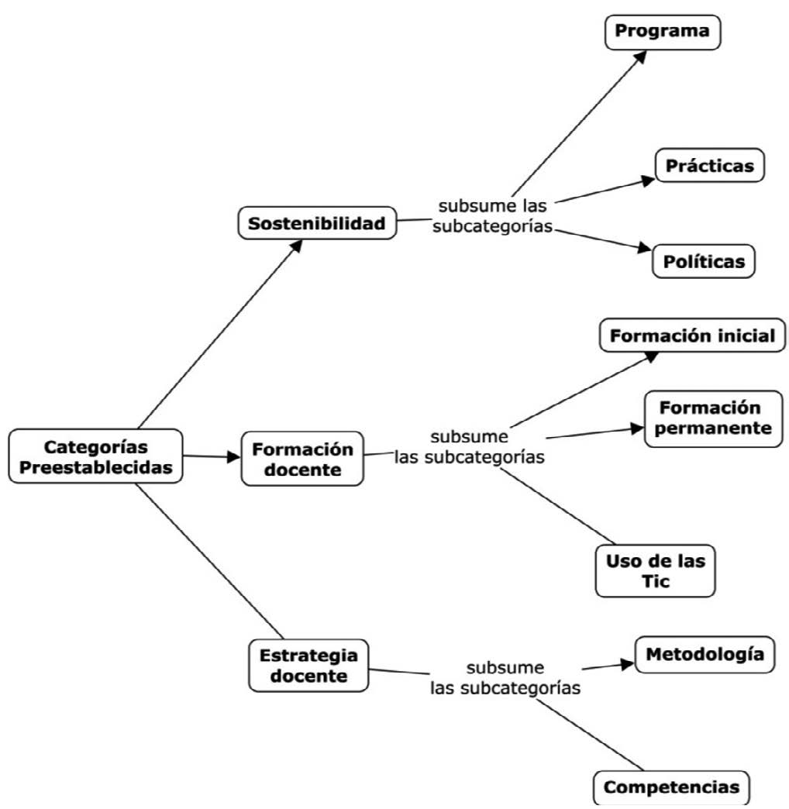[/graphic]
[label]Figura 1[/label]. [caption]Categorías y subcategorías preestablecidas para el análisis de la información.[/caption][/figgrp]

[p]Para finalizar, se definirán los constructos conceptuales y teóricos que a manera de objetivadores constituirían las categorías apriorísticas. En primer lugar, la sostenibilidad desde una visión integral agrupa tres dimensiones, la ecológica, la social y la económica ([xref ref-type="bibr" rid="r27"]Riestra, 2018[/xref]). Surge como concepto en la década de 1980 y a través del cual se intenta integrar aspectos claves como pobreza, desarrollo y ambiente, analizándolos desde sus causas sociales, políticas y económicas que subyacen a la crisis mundial. Igualmente, el principio de la sostenibilidad involucras 3 áreas o dimensiones para su estudio: dimensión socio cultural, dimensión económica y ecológica [xref ref-type="bibr" rid="r24"](ONU, 2015[/xref]). Son precisamente estas dimensiones las que constituyen un fundamento para el diseño de políticas públicas.[/p]
[p]En segundo lugar, la dimensión social implica los elementos sociales y culturales involucrados en el desarrollo de los pueblos y, en consecuencia, poder garantizar la satisfacción de las necesidades básicas del ser humano. En tercer lugar, la dimensión ecológica abarca los recursos naturales indispensables para generar calidad de vida y satisfacción de necesidades básicas, dentro de los cuales destaca el medio ambiente, los recursos genéticos, forestales, faunísticos, microbiológicos, agua, suelo y aire, que deben ser usados de forma racional. No obstante, para lograr el llamado desarrollo sostenible debe darse una interconexión y un equilibrio entre estas. Así, por ejemplo, sirve de poco preparar a las personas técnica o profesionalmente (dimensión social) sino se asegura las fuentes de trabajo (dimensión económica), en las cuales estas personas puedan lograr su crecimiento y consolidación. Igualmente, de nada sirve si se explotan los recursos naturales hacia el desarrollo socioeconómico sino se hace con equilibrio y equidad hacia la protección de estos recursos y patrimonio ([xref ref-type="bibr" rid="r27"]Riestra, 2018[/xref]).[/p]
[p]Otro constructo importante en el estudio es la formación docente. Al respecto, [xref ref-type="bibr" rid="r9"]Feixas et al. (2015[/xref]) la definen como un proceso dinámico y pertinente desde una trayectoria formativa que incluye la carrera universitaria hasta el postgrado. Este constructo subsume dos subcategorías: la formación inicial y la formación continua. La primera, se refiere a la preparación profesional estudiantil para la docencia y la segunda, se asume una vez se ha culminado la formación inicial y el personal docente se encuentra desarrollando su práctica educativa, a fin de actualizar y modificar su saber de acuerdo con los nuevos retos de la sociedad ([xref ref-type="bibr" rid="r28"]Salazar y Tobón, 2018[/xref]).[/p]
[p]La formación docente en el tema de la sostenibilidad tiene como propósito generar cambios de actitudes en principio, en los grupos futuros de docentes y, posteriormente, estos puedan transferir o inducir a las transformaciones necesarias para formar en sus estudiantes comportamientos responsables con el desarrollo sostenible.[/p]
[p]Debe hablarse, asimismo, de las estrategias pedagógicas. Para ello, es necesario remitirse al pedagogical content knowledge (PCK) o contenido del conocimiento pedagógico (CCP). Este incluye las formas más útiles para representar temas, analogías, ilustraciones ejemplos, explicaciones y demostraciones, en otras palabras, las diferentes formas de representar y formular el tema de la mejor forma comprensible para los otros seres. Actualmente, el CCP se ha constituido en un marco conceptual de metanivel dado que ha permitido consolidar los estudios respecto al pensamiento del profesorado de ciencias ([xref ref-type="bibr" rid="r29"]Salica et al., 2020[/xref]).[/p]
[p]Las categorías mencionadas anteriormente, asumidas como conceptos objetivadores señalaron los temas principales abordados en el estudio y que fueron planteados a partir de los objetivos (Elliot, 1991). Mientras que, las subcategorías se seleccionaron de los temas emergentes asociados a estas categorías preestablecidas. Para la codificación, organización y selección de la información, la matriz de triple entrada desempeñó una función importante en la medida que permitió reducir la cantidad de información y su triangulación.[/p]
[p]Una vez identificada la problemática, en la tercera fase se diseñó la propuesta de intervención y para su ejecución, se organizó un plan de acción. En esta fase de ejecución las coinvestigadoras en equipo con docentes del área de ciencias naturales y educación ambiental implementaron la propuesta PBE.[/p]
[p]Para facilitar el análisis de la información, inicialmente, se construyó una matriz de triple entrada de la investigación que contiene el título de la investigación, los objetivos, general y específicos, las preguntas de investigación con unas subordinadas, y la teoría o referentes adoptados. En el [xref ref-type="table" rid="t1"]Cuadro 1[/xref] puede apreciarse un esbozo a manera de ejemplo de lo descrito con anterioridad y se ejemplifica el primer objetivo específico, la categoría a la cual responde, así como las preguntas o ítems que pretendieron indagar información al respecto.[/p]

[tabwrap id="t1"][label]Cuadro 1[/label]. [caption]Matriz de triple entrada que relaciona objetivos, categorías, subcategorías y la información recabada a partir de las técnicas e instrumentos aplicados.[/caption]
[graphic href="?a05v57n1"]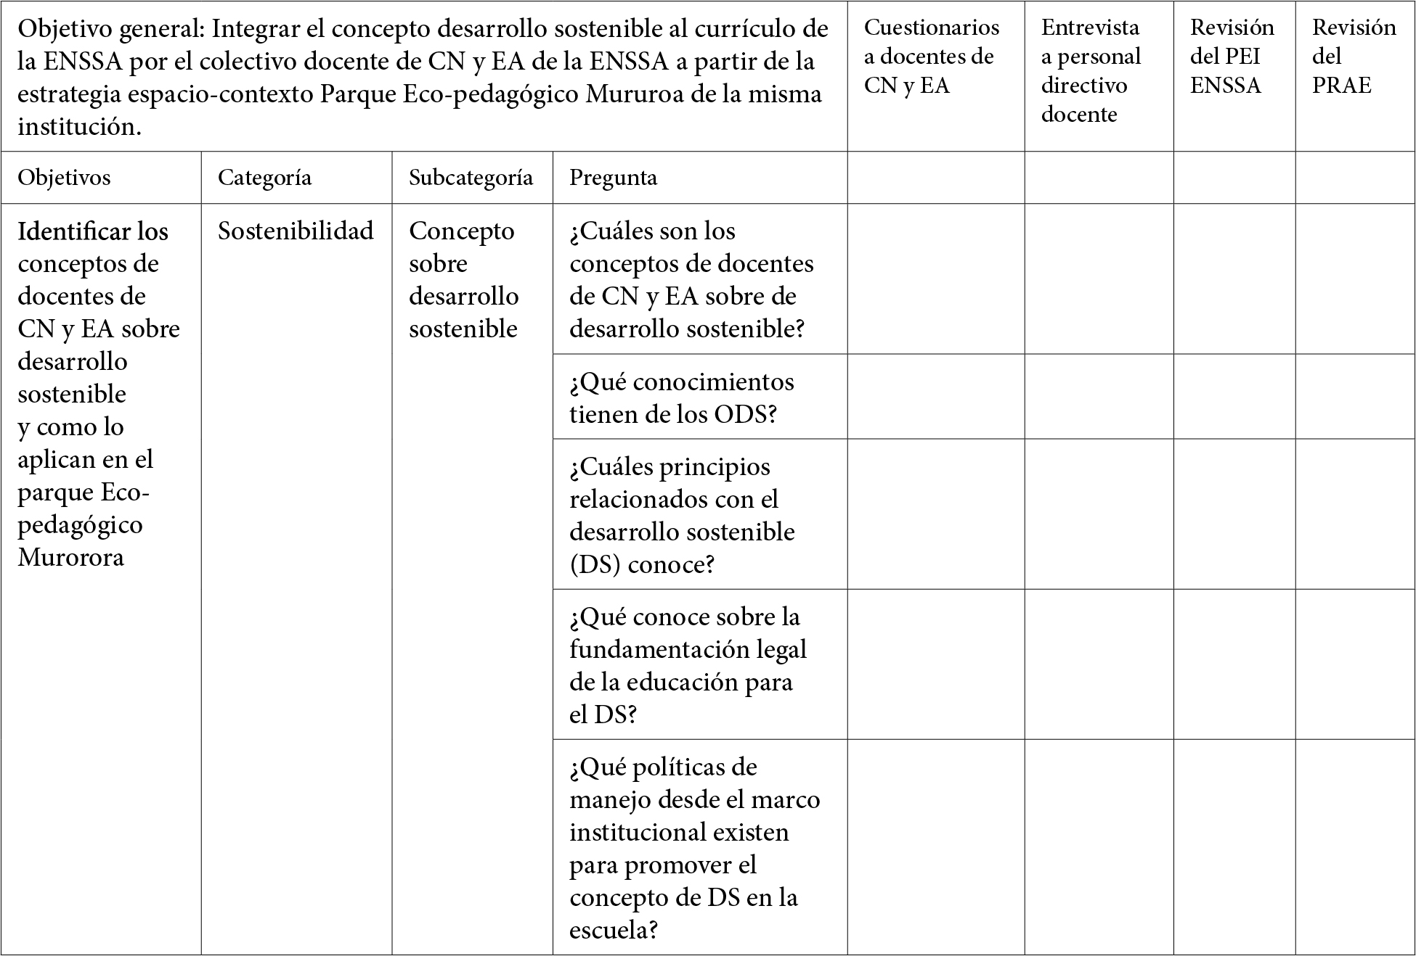[/graphic][/tabwrap]

[p]Cabe anotar que, el análisis derivado de los instrumentos sugirió trabajar el enfoque PBE para fortalecer el concepto de DS mediante la propuesta de intervención titulada “Place Based Education: Parque Eco-pedagógico Muroroa, un espacio para el fortalecimiento del concepto desarrollo sostenible en docentes de ciencias naturales y educación ambiental de la ENSSA”. La misma se concretó en un ciclo de actividades, para la formación de este profesorado, ajustadas a las fases compartidas por [xref ref-type="bibr" rid="r16"]Lopera (2017[/xref]). Igualmente, se incluyó en el ciclo de la propuesta las fases diagnósticas desarrolladas ampliamente en apartes anteriores. Obsérvese a continuación en el [xref ref-type="table" rid="t2"]Cuadro 2[/xref] el ciclo de acciones planteadas y en la [xref ref-type="fig" rid="f2"]Figura 2[/xref] un collage fotográfico como evidencia de cada una de las actividades implementadas.[/p]

[tabwrap id="t2"][label]Cuadro 2[/label]. [caption]Ciclo de acciones implementadas en la propuesta.[/caption]
[graphic href="?a05v57n1"]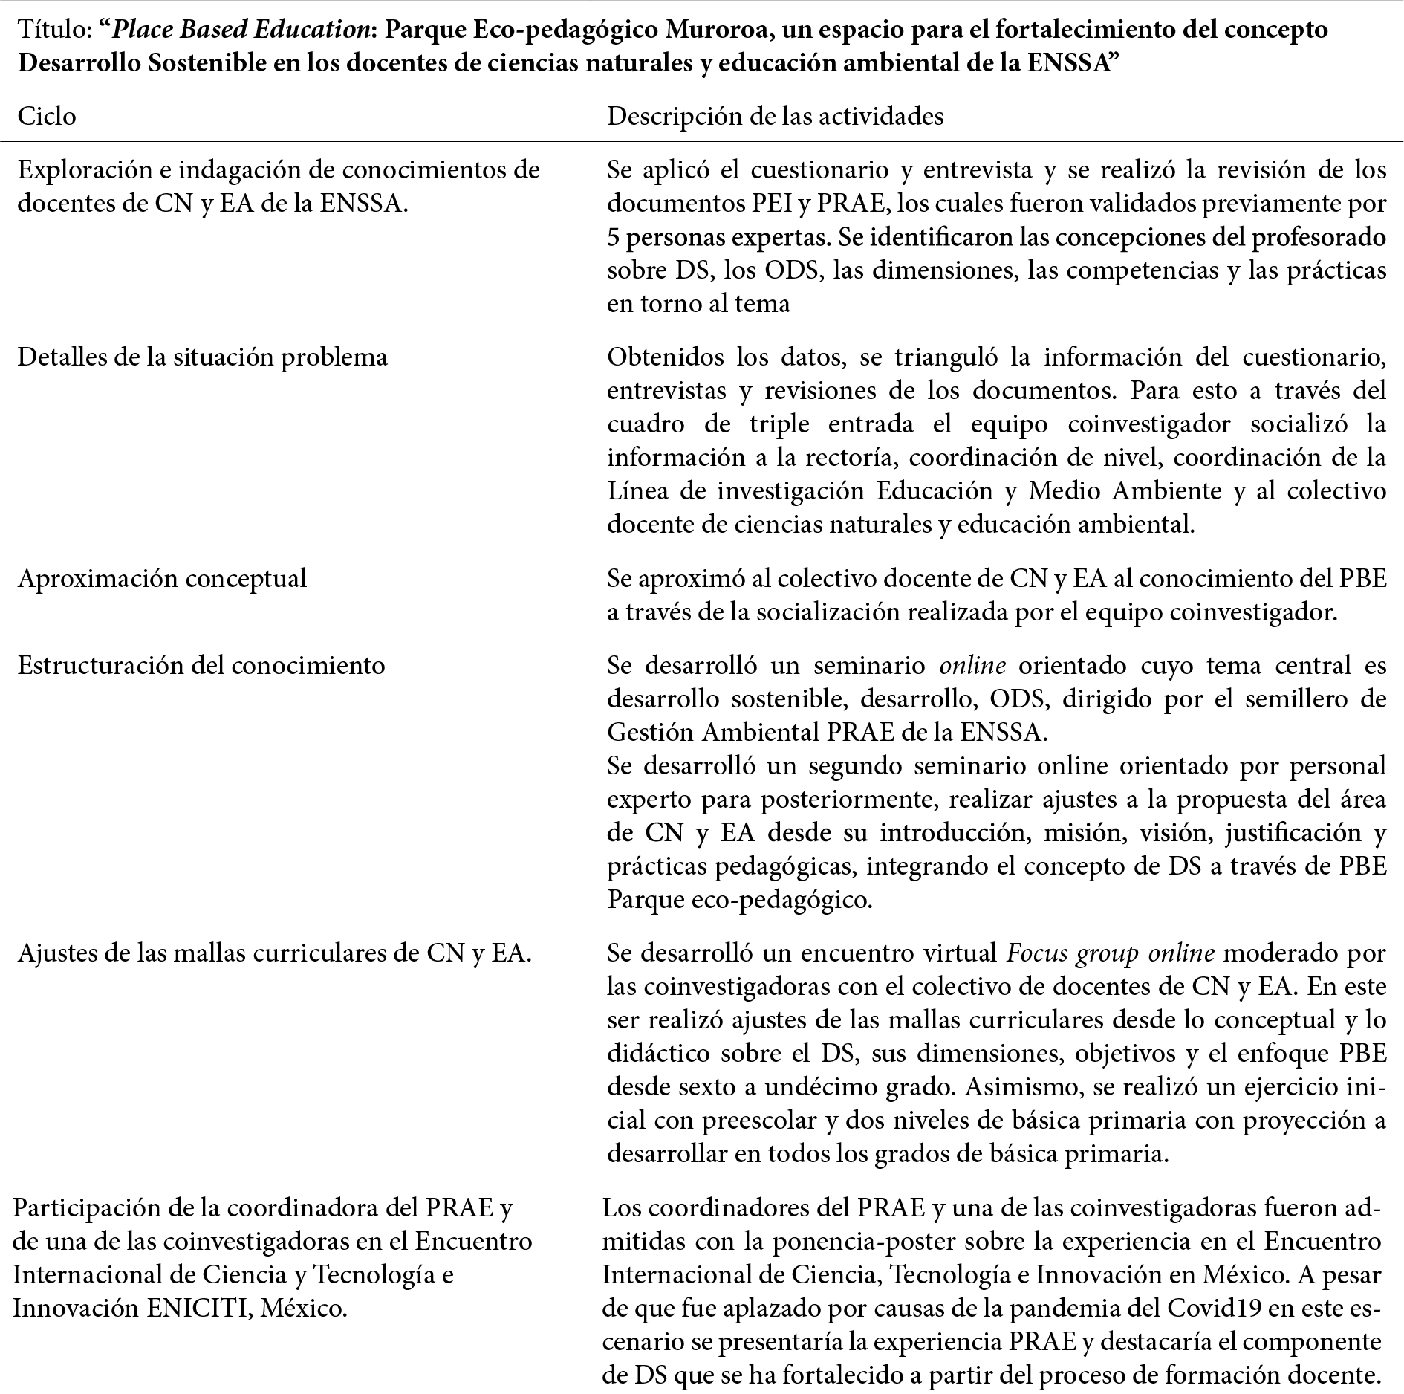[/graphic][/tabwrap]

[figgrp id="f2"][graphic href="?a05v57n1"]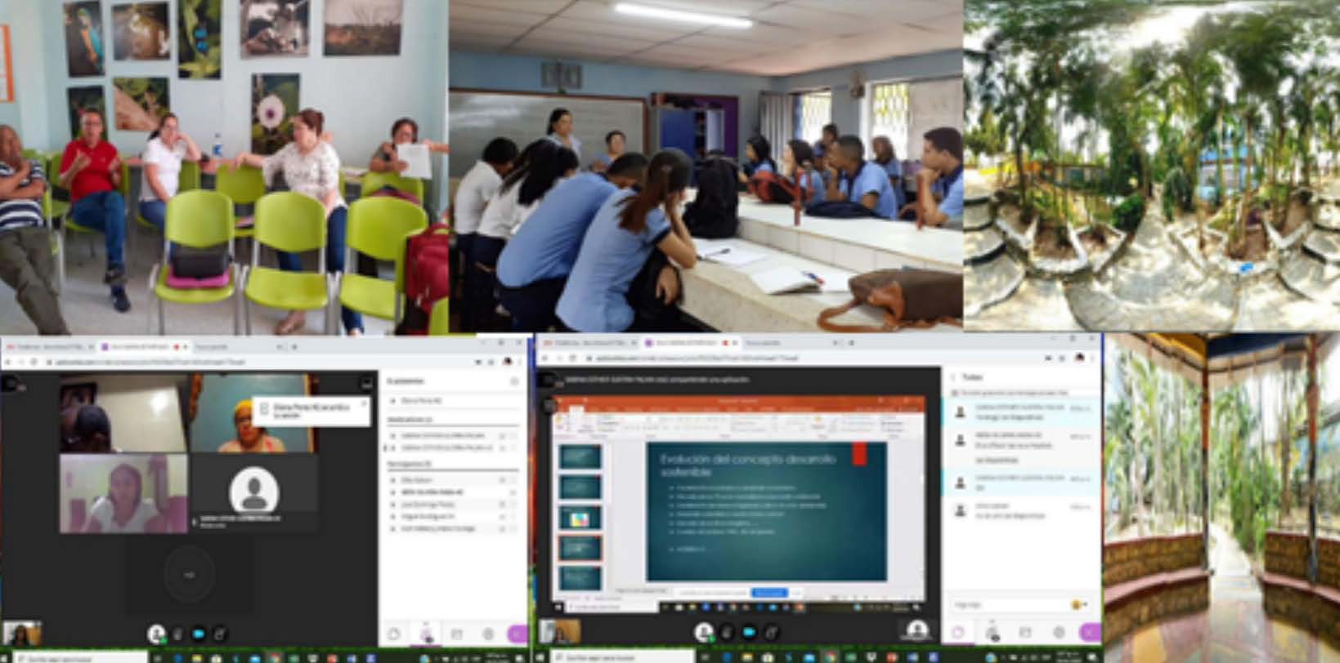[/graphic]
[label]Figura 2[/label]. [caption]Collage fotográfico con evidencias de algunas de las actividades implementadas en la intervención.[/caption][/figgrp]

[/subsec][/sec][sec sec-type="results|discussion"][sectitle]3. Resultados y discusión[/sectitle]

[p]Inicialmente, se exponen los resultados obtenidos a partir del cuestionario semiestructurado aplicado para responder al interrogante de: ¿Cuáles son los conceptos de docentes del área de ciencias naturales y educación ambiental sobre desarrollo sostenible? De este mismo, se obtuvo que el 100 % afirmó conocer el concepto de desarrollo sostenible. Algunas definiciones dadas:[/p]
[p]“El desarrollo basado en la capacidad de armonizar los recursos, sin poner en riesgo las generaciones futuras” (Doc1).[/p]
[p]“Satisfacer las necesidades del presente sin comprometer la capacidad de las generaciones futuras” (Doc2).[/p]
[p]Al analizar las anteriores conceptualizaciones se determinó que en las mismas existe una aproximación conceptual con el documento de la [xref ref-type="bibr" rid="r23"]ONU (1987[/xref]), en cuanto a satisfacer las necesidades de la generación presente sin comprometer la capacidad de las generaciones futuras para satisfacer sus propias necesidades, lo cual se relaciona con la sostenibilidad y sustentabilidad. Asimismo, se logran identificar visiones conservacionistas en las siguientes líneas: “El desarrollo sostenible es la actitud responsable con que usamos los recursos naturales” (Doc4). En el mismo comentario se devela un fundamento en la conservación de los recursos, refiriéndose a su calidad y cantidad (agua, suelo, energía, entre otros) y deja de lado una visión integradora del tema ([xref ref-type="bibr" rid="r19"]Murga, 2015[/xref]).[/p]
[p]Por otro parte, al contrastar la anterior información con las obtenidas a partir de las entrevistas a personal coordinador de nivel y del PRAE la respuesta fue:[/p]
[p]“El desarrollo sostenible es el tipo de desarrollo que es capaz de poder satisfacer las necesidades actuales de la humanidad sin comprometer o perjudicar los recursos de las futuras generaciones y en equilibrio con el medio ambiente” (Cor1).[/p]
[p]En el texto se percibió una estrecha relación con la definición de desarrollo sostenible señalado por la ONU; sin embargo, uno de los entrevistados lo relacionó con los residuos sólidos, recursos naturales, de esta forma, explicitó una visión ecológica y un tanto estrecha puesto que el desarrollo sostenible es un constructo complejo tal como señalan [xref ref-type="bibr" rid="r6"]De la Peña y Vinces (2020[/xref]), quienes afirman que para la comprensión de los comportamientos sostenibles es necesario tener en cuenta aspectos políticos, económicos, culturales.[/p]
[p]En cuanto a la conceptualización de DS se determinó que el 100 % conoce sobre el concepto, pero tales concepciones se relacionaron con visiones conservacionistas y ecologistas diluidas que deben ampliarse y fortalecerse, además deberían profundizar sobre la aplicación de este tipo de desarrollo.[/p]
[p]Al revisar el PRAE de la Escuela Normal titulado: “La gestión y la educación ambiental: Principales mecanismo de restauración de la sostenibilidad de la biodiversidad del Parque Ecopedagógico Mururoa”, se determinó que tiene una estructura adecuada y completa; no obstante, no existen objetivos claros relacionados con el concepto de desarrollo sostenible. Los anteriores hallazgos, evidenciaron que es necesario hacer visible este concepto en el documento e indicar el amplio espectro del concepto sostenibilidad para alcanzar las metas propuestas.[/p]
[p]Al continuar con el análisis de la categoría sostenibilidad y la subcategoría programas, que se abordaron mediante la siguiente pregunta: ¿Tienen conocimiento de los objetivos del desarrollo sostenible, los docentes del área de ciencias naturales y educación ambiental? se halló que el 90[/p]
[p]% de docentes afirma conocerlos, sin embargo, al enunciarlos solo mencionan 9 de estos objetivos, en contraste con los 17 proclamados por la [xref ref-type="bibr" rid="r24"]ONU (2015[/xref]), a saber: 1. Fin de la pobreza; 3. Salud y bienestar; 4. Educación de calidad; 5. Igualdad de género; 6. Agua limpia y saneamiento;[/p]
[p]7. Energía asequible y no contaminante; 9. Industria, innovación e infraestructura; 12 Producción y consumo responsable y 16. Paz, justicia e instituciones sólidas.[/p]
[p]El 10 % de docentes no tuvo claridad sobre los objetivos y aunque expresó conocerlos no los explicita. Además, con la revisión del PEI y PRAE se identificó que desde sus metas a corto, mediano y largo plazo tampoco se encuentran explícitos los objetivos para el desarrollo sostenible tal como lo sugieren autores como [xref ref-type="bibr" rid="r5"]Da Silva (2022[/xref]), [xref ref-type="bibr" rid="r10"]González (2020[/xref]) y [xref ref-type="bibr" rid="r26"]Pataca y Flores (2022[/xref]). Estos hallazgos resultaron de sumo interés, puesto que permitieron corroborar que entre el profesorado de la Normal debe profundizarse el conocimiento sobre este importante constructo ambiental a fin de promover lo que se ha denominado apropiación y empoderamiento socioambiental ([xref ref-type="bibr" rid="r25"]Padilla y Flores, 2022[/xref]).[/p]
[p]En cuanto a la subcategoría programas, abordada mediante la pregunta ¿Identifican los docentes del área de ciencias naturales y educación ambiental los principios del desarrollo sostenible? solo el 10 % del profesorado respondió acertadamente al enunciar los principios ecológicos, sociales, institucionales, y la integralidad, según lo indicado por la UNESCO (2014).[/p]
[p]En este orden de ideas, para describir los planes de área y mallas curriculares de CN y EA, desde la categoría sostenibilidad, subcategoría prácticas, se formuló la pregunta: ¿En la propuesta curricular y planes de área de ciencias naturales y educación ambiental se abordan temáticas relacionadas con el desarrollo sostenible? La respuesta del 100 % fue afirmativa y coincidió en que se abordan temas ecológicos, sobre el calentamiento global, energías limpias, biodiversidad, reciclaje, entre otros. Ahora bien, al interrogante anterior las personas coordinadoras reconocieron que sí se abordan desde el área de ciencias temáticas relacionadas con el DS, pero que en la propuesta o mallas curriculares no aparece explícito este tema. Por consiguiente, esta falta de explicitación se entiende, nuevamente, como carencia de apropiación y empoderamiento sobre el concepto de desarrollo sostenible, al no integrarlo claramente en los planes de áreas y, en consecuencia, en el currículo ([xref ref-type="bibr" rid="r34"]Wee, 2017[/xref]).[/p]
[p]Vale destacar que, en el título de PRAE se aprecia la palabra sostenibilidad, tal vinculación pudiera entenderse con una manera de buscar estilos de vida que rearmonicen los aspectos ambientales, políticos, sociales y económicos. No obstante, no es claro en la fundamentación teórica del PRAE y no se evidencia en la praxis docente una articulación precisa y sistemática para desarrollar el concepto de DS.[/p]
[p]En cuanto a la tercera categoría, Estrategia pedagógica, subcategoría metodología, se indagó a través de la siguiente pregunta: ¿El Parque Ecopedagógico Mururoa se utiliza como estrategia pedagógica para fortalecer conceptos relacionados con el desarrollo sostenible? De acuerdo con las respuestas obtenidas, el 60 % de docentes afirmó que lo utiliza como estrategia para fortalecer el concepto en mención. Sin embargo, el análisis de las respuestas evidencia que el uso del lugar es ocasional para desarrollar algún tema de ciencias sobre ecología, cuidado de flora y fauna, realizar algún proyecto sobre biodiversidad, energías limpias, entre otros. En este orden de cosas, se reiteró la falta de una planificación, intencionalidad y sistematicidad en el aprovechamiento de la estratega del Parque por parte del profesorado[/p]
[p]Asimismo, llama la atención la visión del coordinador del PRAE, quien expresó que en el parque se ha trabajado en la recuperación y sostenibilidad de la biodiversidad. Mientras que uno de los coordinadores de nivel considera que el lugar está subutilizado, que se emplea como aula de clases, y que no se evidencia trabajo de preservación y conservación. La interpretación desarrollada a partir del análisis de los aportes del personal coordinador permitió establecer que la percepción general es la falta de mediación significativa por parte de docentes a fin de constituir el ecoparque en un escenario verdadero de aprendizaje y no simplemente un mero lugar donde desarrollar las clases ([xref ref-type="bibr" rid="r2"]Bonilla y Garzón, 2021[/xref]; [xref ref-type="bibr" rid="r17"]Martín et al., 2021[/xref]). De igual forma, en este punto se trae a colación a [xref ref-type="bibr" rid="r30"]Sánchez (2019[/xref]), quien señala los efectos positivos de la educación basada en el espacio-contexto relacionados con los procesos de formación de los principios y valores de la sostenibilidad.[/p]
[p]Al revisar el PEI, se evidenció que el PECOPEMU adoptado como PRAE cuenta con una historia pedagógica que ha trascendido en el componente ambiental de formación y gestión; se han consolidado semilleros de investigación, pero en su fundamentación teórica, legal y práctica, no aparece el concepto de desarrollo sostenible y sus aplicaciones. A partir de las consideraciones anteriores, el equipo de investigación propuso al personal docente de la ENSSA utilizar el enfoque PBE para fortalecer el concepto de desarrollo sostenible, los objetivos, dimensiones y competencias del tema en cuestión.[/p]
[p]Al seguir con el análisis, en la misma categoría estrategia pedagógica, esta vez para indagar sobre la subcategoría metodología, se formuló la interrogante: ¿Qué estrategias pedagógicas utiliza para reforzar los principios del desarrollo sostenible? El 60 % de docentes respondió afirmativamente y mencionó las siguientes estrategias: i) Campañas de aseo, ii) siembra de árboles,[/p]
[p]iii) campañas de reciclaje, iv) estrategias musicales, v) fomentan el uso de energías limpias, y vi) prácticas sobre el ahorro de agua, de energía, vii) realizan trabajo colaborativo, debates y estudios de casos.[/p]
[p]Finalmente, se abordó la subcategoría de competencias, al formular la pregunta: ¿Cuáles competencias pueden desarrollarse en torno a una educación para el desarrollo sostenible? Antes de pasar a los resultados obtenidos en torno a esta categoría debe señalarse que desde la perspectiva de este estudio se adoptó la definición competencias de [xref ref-type="bibr" rid="r19"]Murga (2015[/xref], p. 67) como “habilidades, conocimientos, actitudes, destrezas, que pueden ser verificadas y evaluadas mediante indicadores de desempeño y evidencian el grado de dominio que posee el sujeto”. Hecha la previa declaración debe decirse en cuanto a las respuestas que el 60 % de docentes consideró que no se desarrollan competencias para el desarrollo sostenible.[/p]
[p]A partir de lo anterior, pueden hacerse dos apreciaciones. Por un lado, la conciencia del profesorado al reconocer que no han desarrollado las competencias para DS en sus estudiantes y, por el otro, la necesidad de revisar con menester esta debilidad, dado que según la “Agenda 2030 y los Objetivos de Desarrollo Sostenible Una oportunidad para América Latina y el Caribe” (ONU, 2015), toda persona educadora debería haber desarrollado tales competencias y dimensiones, actitudinales, axiológicas, y ambientales, a fin de cooperar en la construcción de sociedades sostenibles y pacíficas.[/p]
[p]Respecto al PBE, las dos primeras acciones se llevaron a cabo de manera presencial. Sin embargo, una de las dificultades afrontadas por el equipo de investigación fue la pandemia ocasionada por la Covid-19, lo cual limitó el trabajar en su totalidad la aplicación del enfoque PBE. Por esta razón, se optó por diseñar un recorrido virtual, acompañado de un álbum que presentó las bondades florística y faunística del ecosistema, para ello se utilizó como herramienta Google Street View. Además, se incluyeron sonidos propios del lugar a fin de aprovechar el potencial de los recursos multimodales. Se logró entrar al recorrido virtual del parque en el siguiente link: https://poly.google.com/view/fzeYMNlq75Y y al álbum fotográfico digital sobre el mismo a través del link: https://photos.app.goo.gl/jycNrw3BVzKs7Vdy6. Igualmente, el colectivo docente de CN y EA seleccionó algunos temas acordes con el nivel que orientan, los adaptó y ajustó para trabajarlos a futuro desde el PBE. Del mismo modo, se destacó la articulación del enfoque con la estrategia del área la feria de la ciencia, desde la cual se acordó formular e implementar proyectos que guarden relación con el DS.[/p]
[p]De otro lado, a partir de las acciones implementadas, el colectivo coinvestigador y docentes participantes llegaron a la conclusión de que el área de ciencias naturales y educación ambiental ha desarrollado procesos en las asignaturas que develan las siguientes debilidades: i) falta de coherencia e integralidad en las programaciones desde Preescolar hasta el Programa de Formación Complementaria; ii) las temáticas correspondientes a los procesos físicos y químicos se han desarrollado solo a medias; iii) poca relación de la propuesta curricular de ciencias con las problemáticas ambientales institucionales, actividades aisladas y distantes del currículo; y iv) ausencia del DS en la propuesta curricular.[/p]

[p]A partir de las anteriores falencias:[/p]
- [list listtype="order"][li]Se fortaleció e integró el concepto de desarrollo sostenible a través de la estrategia PBE, utilizando el espacio PECOPEMU por parte del profesorado de ciencias naturales y educación ambiental.[/li]
- [li]Se explicitó el enfoque PBE en la propuesta curricular del área desde los teóricos y referentes que soportan el enfoque, y en las mallas curriculares desde sexto a once grados. Al respecto, este mismo profesorado de la ENSSA se comprometió a desarrollar estrategias metodológicas que permitan, desde su práctica pedagógica, operacionalizar, es decir, concretar en el aula lo plasmado desde el PEI, las mallas curriculares y el Plan de Aula de CN y EA. Es mediante estas tareas pendientes que concluyen puede concretarse la aproximación de su quehacer hacia practicas pedagógicas trasgresoras en contexto, tal como lo denominan [xref ref-type="bibr" rid="r4"]Condeza y Flores (2019[/xref]).[/li]
- [li]Se desarrollaron las estrategias del seminario online y el focus group on line en la implementación de la investigación, con esto se posibilitó el proceso de formación del profesorado en cuanto al desarrollo sostenible, sus objetivos, dimensiones, competencias, y la sostenibilidad.[/li]
- [li]Este mismo colectivo docente realizó ajustes a la propuesta curricular desde la introducción, misión, visión, justificación, dimensiones y competencias del DS y se adoptaron de los 17 ODS, los siguientes: 3-7, 9-15, acorde con la propuesta de formación del área.[/li]
- [li]Desde la Feria Re-create con la ciencia, una de las estrategias metodológicas que utiliza el área de CN y EA, se acordó formular, diseñar, e implementar proyectos sobre el desarrollo sostenible que integren al estudiantado y en general a toda la comunidad.[/li][/list]

[/sec][sec sec-type="conclusions"][sectitle]4. Conclusiones[/sectitle]

[p]A partir de las consideraciones desarrolladas en la presente investigación se pueden hacer las siguientes conclusiones:[/p]
[p]La investigación acción constituyó un diseño pertinente para desarrollar la intervención socioeducativa en la ENSSA en la medida que la interacción e involucramiento del equipo coinvestigador y participantes mediante la propuesta “Place Based Education: Parque Eco-pedagógico Muroroa, un espacio para el fortalecimiento del concepto desarrollo sostenible en docentes de ciencias naturales y educación ambiental posibilitó sensibilizar a este colectivo sobre la necesidad de fortalecer la integración del concepto de DS y objetivos de desarrollo sostenible en el PEI, PRAE y planes de área, en general, en el currículo escolar, de forma significativa.[/p]
[p]En este proceso fue trascendental partir de las dificultades o problemas reales, sentidos por los sujetos participantes y, de hecho, esto sucedió, por una parte, gracias al riguroso y sistematizado diagnóstico efectuado; por otra parte, por las acciones propias de la propuesta que motivaron al colectivo docente y a personal coordinador a llevar a cabo las adecuaciones pertinentes de integración del concepto de DS y ODS en el currículo de la Normal. Por consiguiente, la propuesta significó, al mismo tiempo, una oportunidad de formación docente, es decir, como investigación acción, generó reflexiones, diálogos, interacciones, críticas, desde un proceso metacognitivo docente, que gracias al liderazgo y mediación del grupo coinvestigador logró no solo consolidar las adecuaciones que se traducen en intentos de empoderamiento y apropiación del concepto de una educación ambiental para la sostenibilidad en el currículo, sino también, concienciar sobre dinamizar el uso intencional y significativo del Ecoparque Murora espacio contexto desde el PBE.[/p]
[p]De esta manera, como prospectivas de este trabajo, puede mencionarse el acompañamiento al colectivo docente de CN y EA de la ENSSA y al personal coordinador para continuar la concreción e integración curricular y significativa del concepto de DS y los ODS y para el diseño de estrategias que tengan como fin su fortalecimiento y el máximo aprovechamiento del Ecoparque Muroroa como espacio contexto mediante el Place-Based Education.[/p]
[p]Asimismo, mediante el estudio, se evidenció que los profesores y las profesoras de ciencias naturales y educación ambiental de la Normal aprovecharon la investigación, para integrarse, actuar como pares, y establecer redes colaborativas, para identificar las debilidades en su ejercicio y práctica pedagógica en su comunidad educativa. Así fue como el grupo, liderado por dos de las coinvestigadoras, dio cumplimiento a las tareas pendientes en relación con la conceptualización del desarrollo sostenible. De ahí que se evidenció la potencialidad emancipadora y transformadora de esta clase de estudios sobre las personas participantes y sobre el contexto. Es claro que a primera vista pueden entenderse los límites que tiene un trabajo de enmarcado en lo cualitativo y permeado de las singularidades de un contexto particular; sin embargo, desde una mirada holística pueden atisbarse los aprendizajes relacionados con la consolidación, la apropiación, y el empoderamiento, de la conceptualización de desarrollo sostenible por parte de una comunidad educativa, lo cual incluyó procesos de reflexión y evaluación de las practicas docentes, revisión concienzuda del currículo institucional y documentos como el Proyecto Educativo Institucional, Proyecto Ambiental Escolar, procesos de formación y trabajo colaborativo docente. En ese orden de cosas, todo el proceso descrito en las líneas anteriores, desde un marco investigativo y pedagógico, constituye una referencia para otras instituciones de Colombia y de países de la región que tengan ante sí el desafío de formar a sus generaciones coherentes con los compromisos del desarrollo sostenible. Un desafío, por cierto, impostergable.[/p]

[/sec][sec][sectitle]5. Ética y conflicto de intereses[/sectitle]

[p]Las personas autoras declaran que han cumplido totalmente con todos los requisitos éticos y legales pertinentes, tanto durante el estudio como en la producción del manuscrito; que no hay conflictos de intereses de ningún tipo; que todas las fuentes financieras se mencionan completa y claramente en la sección de agradecimientos; y que están totalmente de acuerdo con la versión final editada del artículo.[/p][/sec][/xmlbody]

[ack][sectitle]6. Agradecimientos[/sectitle]
[p]El grupo autor de la investigación agradece sinceramente, la valiosa colaboración del Dr. Cristian Eduardo Molinares Torregrosa. Se agradece a las personas revisoras externas por sus observaciones a la versión final del documento.[/p][/ack]

[refs][sectitle] 7. Referencias[/sectitle]

[ref id="r1" reftype=“journal"][authors role="nd"][pauthor][surname]Adúriz[/surname], [fname]A.[/fname][/pauthor] [/authors]([date dateiso="20200000" specyear="2020"]2020[/date]). [arttitle]Enseñanza de las ciencias naturales en tiempos de pandemia.[/arttitle] [source]Repensando contenidos, métodos y finalidades.[/source] [pubname]Instituto CeFIEC, Facultad de Ciencias Exactas y Naturales, Universidad de Buenos Aires.[/pubname] [url]https://www.fumtep.edu.uy/noticias/noticias-y-novedades/item/download/1357_a464980f11e6fb0e357e03c7fae22e10[/url][/ref]
[ref id="r2" reftype=“journal"][authors role="nd"][pauthor][surname]Bonilla[/surname], [fname]Y. N.[/fname][/pauthor] y [pauthor][surname]Garzón[/surname], [fname]I.[/fname][/pauthor] [/authors]([date dateiso="20210000" specyear="2021"]2021[/date]). [arttitle]El abordaje de cuestiones socioambientales para la formación eco-ciudadana en la educación básica primaria.[/arttitle] [source]Revista Educación y Ciudad[/source]. [volid]40[/volid], [pages]199-214[/pages]. [url]https://doi.org/10.36737/01230425.n40.2021.2465[/url].[/ref]
[ref id="r3" reftype=“journal"][authors role="nd"][pauthor][surname]Bucaran[/surname], [fname]C. T.[/fname][/pauthor] y [pauthor][fname]L. Del Rocío[/fname] [surname]M[/surname][/pauthor].[/authors] ([date dateiso="20170000" specyear="2017"]2017[/date]). [arttitle]La educación y la gestión ambiental contemporánea en Ecuador. Una mirada a la universidad. [/arttitle][source]Revista Científica Especializada en Cultura Física y Deportes[/source], [volid]14[/volid], ([issueno]32[/issueno]), [pages]126-139[/pages]. [url]https://deporvida.uho.edu.cu/index.php/deporvida/article/view/387/2190[/url][/ref]
[ref id="r4" reftype=“journal"][authors role="nd"][pauthor][surname]Condeza[/surname], [fname]A.[/fname][/pauthor], & [pauthor][surname]Flores[/surname], [fname]L.[/fname][/pauthor] [/authors]([date dateiso="20190000" specyear="2019"]2019[/date]). [arttitle]Teachers’ Transgressive Pedagogical Practices in Context: Ecology, Politics, and Social Change.[/arttitle] [source]Sustainability[/source], [volid]11[/volid], ([issueno]21[/issueno]), [pages]1-18[/pages]. http://dx.doi. org/[pubid idtype="doi"]10.3390/su11216145[/pubid][/ref]
[ref id="r5" reftype=“journal"][authors role="nd"][pauthor][surname]Da Silva[/surname], [fname]L. T.[/fname][/pauthor][/authors] ([date dateiso="20220000" specyear="2022"]2022[/date]). [arttitle]La educación ambiental en la formación inicial docente: Aportes de la pedagogía crítica. [/arttitle][source]Praxis Educativa[/source], [volid]17[/volid]. [pages]1-20[/pages]. https://doi.org/[pubid idtype="doi"]10.5212/PraxEduc.v.17.18558.029[/pubid][/ref]
[ref id="r6" reftype=“journal"][authors role="nd"][pauthor][surname]De la Peña[/surname], [fname]G.[/fname][/pauthor], y [pauthor][surname]Vinces[/surname], [fname]M.[/fname][/pauthor][/authors] ([date dateiso="20200000" specyear="2020"]2020[/date]). [arttitle]Acercamiento a la conceptualización de la educación ambiental para el desarrollo sostenible.[/arttitle] [source]Revista Cubana de Educación Superior[/source], [volid]39[/volid]([issueno]2[/issueno]). [url]http://scielo.sld.cu/pdf/rces/v39n2/0257-4314-rces-39-02-e18.pdf[/url][/ref]
[ref id="r7" reftype="book"][authors role="nd"][pauthor][surname]Elliott[/surname], [fname]J.[/fname][/pauthor] [/authors]([date dateiso="19910000" specyear="1991"]1991[/date]). [source]La investigación-acción en educación. [/source][pubname]Ediciones Morata[/pubname].[/ref]
[ref id="r8" reftype=“journal"][authors role="nd"][pauthor][surname]Ezquerra[/surname], [fname]Q.[/fname][/pauthor]; [pauthor][surname]Gil[/surname], [fname]M.[/fname][/pauthor]; y [pauthor][surname]Márquez[/surname], [fname]S.[/fname][/pauthor][/authors] ([date dateiso="20160000" specyear="2016"]2016[/date]). [arttitle]Educación para el desarrollo sostenible, su dimensión. Una visión desde y para las universidades en América. [/arttitle][source]Revista Estudios del Desarrollo Social: Cuba y América Latina[/source], [volid]4[/volid]([issueno]3[/issueno]), [pages]72-81[/pages]. [url]https://www.researchgate.net/publication/317514625_Educacion_para_el_desarrollo_sostenible_su_dimension_ambiental_Una_vision_desde_y_para_las_universidades_en_America[/url][/ref]
[ref id="r9" reftype=“journal"][authors role="nd"][pauthor][surname]Feixas[/surname], [fname]M.[/fname][/pauthor]; [pauthor][surname]Lagos[/surname], [fname]P.[/fname][/pauthor]; [pauthor][surname]Fernández[/surname], [fname]I.[/fname][/pauthor]; y [pauthor][surname]Sabaté[/surname], [fname]S.[/fname][/pauthor][/authors] ([date dateiso="20150000" specyear="2015"]2015[/date]). [arttitle]Modelos y tendencias en la investigación sobre efectividad, impacto y transferencia de la formación docente en educación superior. [/arttitle][source]Educar[/source], [volid]51[/volid], ([issueno]1[/issueno]), [pages]81-107[/pages], [url]https://raco.cat/index.php/Educar/article/view/287036[/url] [/ref]
[ref id="r10" reftype="book"][authors role="nd"][pauthor][surname]González[/surname], [fname]A.[/fname][/pauthor] [/authors]([date dateiso="20200000" specyear="2020"]2020[/date]). [source]Recurso didáctico para la educación en compromisos sociales y medioambientales del S. XXI a través de los objetivos de Desarrollo Sostenible. [/source]http://dx.doi.org/[pubid idtype="doi"]10.30827/Digibug.72331[/pubid][/ref]
[ref id="r11" reftype="journal"][authors role="nd"][pauthor][surname]González[/surname], [fname]G.[/fname][/pauthor], y [pauthor][surname]Arias[/surname], [fname]M[/fname][/pauthor].[/authors] ([date dateiso="20090000" specyear="2009"]2009[/date]). [arttitle]La educación ambiental institucionalizada: actos fallidos y horizontes de posibilidad.[/arttitle] [source]Perfiles educativos[/source], [volid]31[/volid]([issueno]124[/issueno]), [pages]58-68[/pages]. [url]http://www.scielo.org.mx/scielo.php?script=sci_arttext&pid=S0185-26982009000200005&lng=es&tlng=es[/url][/ref]
[ref id="r12" reftype="journal"][authors role="nd"][pauthor][surname]Gray[/surname], [fname]L. M.[/fname][/pauthor]; [pauthor][surname]Wong-Wylie[/surname], [fname]G.[/fname][/pauthor]; [pauthor][surname]Rempel[/surname], [fname]G. R.[/fname][/pauthor]; & [pauthor][surname]Cook[/surname], [fname]K.[/fname][/pauthor][/authors] ([date dateiso="20200000" specyear="2020"]2020[/date]). [arttitle]Expanding qualitativeresearch interviewing strategies: Zoom video communications.[/arttitle] [source]The Qualitative Report[/source], [volid]25[/volid]([issueno]5[/issueno]), [pages]1292-1301[/pages]. [url]https://nsuworks.nova.edu/tqr/vol25/iss5/9[/url][/ref]
[ref id="r13" reftype="book"][authors role="nd"][pauthor][surname]Greenwood[/surname], [fname]D. A.[/fname][/pauthor] [/authors]([date dateiso="20130000" specyear="2013"]2013[/date]). [chptitle]A critical theory of place-conscious education.[/chptitle]In [authors role="ed"][pauthor][surname]Stevenson[/surname], [fname]R. B.[/fname][/pauthor]; [pauthor][surname]Brody[/surname], [fname]M.[/fname][/pauthor]; [pauthor][surname]Dillon[/surname], [fname]J.[/fname][/pauthor]; & [pauthor][surname]Wals[/surname], [fname]A. E. J.[/fname][/pauthor][/authors] (Eds), [source]The International Handbook of Research on Environmental Education[/source] (pp. [pages]93-100[/pages]). [publoc]Routledge[/publoc], https://doi. org/[pubid idtype="doi"]10.4324/9780203813331-25[/pubid][/ref]
[ref id="r14" reftype="book"][authors role="ed"][pauthor][surname]Gruenewald[/surname], [fname]D. A.[/fname][/pauthor]; y [pauthor][surname]Smith[/surname], [fname]G. A.[/fname][/pauthor][/authors] (Eds.). ([date dateiso="20140000" specyear="2014"]2014[/date]). [source]Place-based education in the global age: Local diversity.[/source][pubname]Routledge[/pubname]. https://doi.org/[pubid idtype="doi"]10.4324/9781315769844[/pubid][/ref]
[ref id="r15" reftype="journal"][authors role="nd"][pauthor][surname]Iño[/surname], [fname]W.[/fname][/pauthor] [/authors]([date dateiso="20180000" specyear="2018"]2018[/date]). [arttitle]Investigación educativa desde un enfoque cualitativo: La historia oral como método.[/arttitle] [source]Voces De La Educación, [/source][volid]3[/volid]([issueno]6[/issueno]), [pages]93-110[/pages]. [url]https://www.revista.vocesdelaeducacion.com.mx/index.php/voces/article/view/123[/url][/ref]
[ref id="r16" reftype="journal"][authors role="nd"][pauthor][surname]Lopera[/surname], [fname]M.[/fname][/pauthor] [/authors]([date dateiso="20170000" specyear="2017"]2017[/date]). [arttitle]Experiencia del profesorado basada en el contexto ciudad-escuela.[/arttitle] [source]Revista Iberoamericana de Educación[/source], [volid]74[/volid]([issueno]1[/issueno]), [pages]41-58[/pages]. https://doi.org/[pubid idtype="doi"]10.35362/rie741625[/pubid][/ref]
[ref id="r17" reftype="journal"][authors role="nd"][pauthor][surname]Martín[/surname], [fname]D.[/fname][/pauthor]; [pauthor][surname]Sierra[/surname], [fname]E.[/fname][/pauthor]; [pauthor][surname]Caparrós[/surname], [fname]E.[/fname][/pauthor]; y [pauthor][surname]Blanco[/surname], [fname]N.[/fname][/pauthor][/authors] ([date dateiso="20210000" specyear="2021"]2021[/date]). [arttitle]De la tierra al huerto. Estudio fenomenológico de creación curricular en Educación Primaria.[/arttitle] [source]Aula Abierta[/source], [volid]50[/volid]([issueno]3[/issueno]), [pages]705-712[/pages]. https://doi.org/[pubid idtype="doi"]10.17811/rifie.50.3.2021.705-712[/pubid][/ref]
[ref id="r18" reftype="journal"][authors role="nd"][pauthor][surname]Morales[/surname], [fname]O.[/fname][/pauthor] [/authors]([date dateiso="20150000" specyear="2015"]2015[/date]). [arttitle]Fundamentos de la investigación documental y la monografía. En Introducción a los métodos y técnicas de investigación. Selección de lecturas (pp. 213-212).[/arttitle] [source]Editorial Universitaria Félix Varela[/source]. [url]http://www.saber.ula.ve/bitstream/123456789/16490/1/fundamentos_investigacion.pdf[/url][/ref]
[ref id="r19" reftype="journal"][authors role="nd"][pauthor][surname]Murga[/surname], [fname]M. A.[/fname][/pauthor] [/authors]([date dateiso="20150000" specyear="2015"]2015[/date]). [arttitle]Competencias para el desarrollo sostenible: Las capacidades, actitudes y valores meta de la educación en el marco de la Agenda global post-2015.[/arttitle] [source]Foro de Educación[/source], [volid]13[/volid]([issueno]19[/issueno]), [pages]55-83[/pages]. http://dx.doi.org/[pubid idtype="doi"]10.14516/fde.2015.013.019.004[/pubid][/ref]
[ref id="r20" reftype="journal"][authors role="nd"][pauthor][surname]Nay[/surname], [fname]M.[/fname][/pauthor], y [pauthor][surname]Febres[/surname], [fname]M.[/fname][/pauthor] [/authors]([date dateiso="20190000" specyear="2019"]2019[/date]). [arttitle]Educación ambiental y educación para la sostenibilidad: Historia, fundamentos y tendencias.[/arttitle] [source]Encuentros[/source], [volid]17[/volid]([issueno]2[/issueno]), [pages]24-45[/pages]. https://doi.org/[pubid idtype="doi"]10.15665/encuent.v17i02.661[/pubid][/ref]
[ref id="r21" reftype="journal"][authors role="nd"][pauthor][surname]Olivo-Franco[/surname], [fname]J. L.[/fname][/pauthor] [/authors]([date dateiso="20220000" specyear="2022"]2022[/date]). [arttitle]De visiones erróneas de la ciencia a opciones epistemológicas-didácticas que intentan resignificarla. Cuestiones Pedagógicas. [/arttitle] [source]Revista De Ciencias De La Educación[/source], [volid]1[/volid]([issueno]31[/issueno]), [pages]141-160[/pages]. https://doi.org/[pubid idtype="doi"]10.12795/CP.2022.i31.v1.08[/pubid][/ref]
[ref id="r22" reftype="journal"][authors role="nd"][pauthor][surname]Ontong[/surname], [fname]K.[/fname][/pauthor], & [pauthor][surname]Le Granje[/surname], [fname]L.[/fname][/pauthor] [/authors]([date dateiso="20140000" specyear="2014"]2014[/date]). [arttitle]The Role of Place Based Education in Developing Sustainability as a Frame of Mind.[/arttitle] [source]Southern African Journal of Environmental Education[/source], [volid]30[/volid], [pages]27-38[/pages]. [url]https://www.ajol.info/index.php/sajee/article/view/121962/111435[/url][/ref]
[ref id="r23" reftype="book"][authors role="nd"][cauthor]ONU[/cauthor][/authors]. ([date dateiso="19870000" specyear="1987"]1987[/date]). [source]Informe de la Comisión Mundial sobre el Medio Ambiente y el Desarrollo “Nuestro futuro común”[/source], [publoc]Nueva York[/publoc].[/ref]
[ref id="r24" reftype="journal"][authors role="nd"][cauthor]ONU[/cauthor][/authors]. ([date dateiso="20150000" specyear="2015"]2015[/date]). [arttitle]Agenda 2030 y los objetivos de desarrollo sostenible.[/arttitle] [source]Una oportunidad para América Latina y el Caribe.[/source] [url]www.cepal.org/es/publicaciones/40155-la-agenda-2030-objetivos-desarrollo-sostenible-oportunidad-america-latina-caribe[/url][/ref]
[ref id="r25" reftype="journal"][authors role="nd"][pauthor][surname]Padilla[/surname], [fname]E.[/fname][/pauthor], y [pauthor][surname]Flores[/surname], [fname]I. A.[/fname][/pauthor] [/authors]([date dateiso="20220000" specyear="2022"]2022[/date]). [arttitle]Apropiación y empoderamiento en la educación ambiental para la sostenibilidad.[/arttitle] [source]Educación y Educadores[/source], [volid]25[/volid]([issueno]1[/issueno]), [edition]e2511[/edition]. https://doi.org/[pubid idtype="doi"]10.5294/edu.2022.25.1.1[/pubid][/ref]
[ref id="r26" reftype="journal"][authors role="nd"][pauthor][surname]Pataca[/surname], [fname]F.[/fname][/pauthor], y [pauthor][surname]Flores[/surname], [fname]E.[/fname][/pauthor] [/authors]([date dateiso="20220000" specyear="2022"]2022[/date]). [arttitle]Desarrollo sostenible desde la educación ambiental en Latinoamérica: Una revisión sistemática. [/arttitle][source]Ciencia Latina Revista Científica Multidisciplinar,[/source] [volid]6[/volid]([issueno]3[/issueno]), [pages]1981-2000[/pages]. https://doi.org/[pubid idtype="doi"]10.37811/cl_rcm.v6i3.2348[/pubid][/ref]
[ref id="r27" reftype="journal"][authors role="nd"][pauthor][surname]Riestra[/surname], [fname]L.[/fname][/pauthor] [/authors]([date dateiso="20180000" specyear="2018"]2018[/date]). [arttitle]Las dimensiones de desarrollo sostenible como paradigma para la construcción de las políticas públicas en Venezuela.[/arttitle] [source]Revista Tekhné[/source], [volid]21[/volid]([issueno]1[/issueno]), [pages]24-33[/pages]. [url]https://oaji.net/articles/2019/7118-1556541279.pdf[/url][/ref]
[ref id="r28" reftype="journal"][authors role="nd"][pauthor][surname]Salazar[/surname], [fname]E.[/fname][/pauthor], y [pauthor][surname]Tobón[/surname], [fname]S.[/fname][/pauthor] [/authors]([date dateiso="20180000" specyear="2018"]2018[/date]). [arttitle]Análisis documental del proceso de formación docente acorde con la sociedad del conocimiento. [/arttitle][source]Espacios[/source], [volid]39 [/volid]([issueno]53[/issueno]), [pages]17-29[/pages]. [url]http://www.revistaespacios.com/cited2017/cited2017-17.pdf[/url][/ref]
[ref id="r29" reftype="journal"][authors role="nd"][pauthor][surname]Salica[/surname], [fname]M.[/fname][/pauthor]; [pauthor][surname]Almirón[/surname], [fname]M.[/fname][/pauthor]; y [pauthor][surname]Porro[/surname], [fname]S.[/fname][/pauthor][/authors] ([date dateiso="20200000" specyear="2020"]2020[/date]). [arttitle]Modelos de conocimiento didáctico del contenido científico y tecnológico en docentes de química y física. [/arttitle][source]Tecné, Episteme y Didaxis: TED[/source], ([issueno]48[/issueno]). [pages]127-141[/pages]. https://doi.org/[pubid idtype="doi"]10.17227/ted.num48-12384[/pubid][/ref]
[ref id="r30" reftype="journal"][authors role="nd"][pauthor][surname]Sánchez[/surname], [fname]M.[/fname][/pauthor] [/authors]([date dateiso="20190000" specyear="2019"]2019[/date]). [arttitle]Sostenibilidad curricular y adaptación al entorno virtual de la formación del profesorado. [/arttitle][source]Un enfoque sistémico[/source]. [pubname]Universidad Nacional de Educación a Distancia (España). Escuela Internacional de Doctorado.[/pubname] [url]http://e-spacio.uned.es/fez/view/tesisuned:ED-Pg-Educac-Mfsanchez[/url][/ref]
[ref id="r31" reftype="journal"][authors role="nd"][pauthor][surname]Torres[/surname], [fname]A. E.[/fname][/pauthor] [/authors]([date dateiso="20210000" specyear="2021"]2021[/date]). [arttitle]El transitar en la investigación cualitativa: Un acercamiento a la triangulación.[/arttitle] [source]Revista Scientific[/source], [volid]6[/volid]([issueno]20[/issueno]), [pages]275-295[/pages]. https://doi.org/[pubid idtype="doi"]10.29394/Scientific.issn.2542-2987.2021.6.20.15.275-295[/pubid][/ref]
[ref id="r32" reftype="book"][authors role="nd"][cauthor]UNESCO[/cauthor]. [/authors]([date dateiso="20060000" specyear="2006"]2006[/date]). [source]Decenio de las Naciones Unidas de la Educación con miras al Desarrollo Sostenible (2005-2014): Plan de aplicación internacional.[/source] [publoc]París[/publoc]: [pubname]Sección de la Educación para el Desarrollo Sostenible (ED/UNP/ESD).[/pubname] [url]http://unesdoc.unesco.org/images/0014/001486/148654so.pdf[/url][/ref]
[ref id="r33" reftype="confproc"][authors role="nd"][cauthor]UNESCO[/cauthor][/authors] ([date dateiso="20200000" specyear="2020"]2020[/date]). [source]Declaración de Aichi-Nagoya sobre la Educación para del Desarrollo Sostenible.[/source] [confgrp][confname]Conferencia Mundial Aichi-Nagoya (Japón)[/confname], 10-12 de noviembre. [sponsor]Reuniones de las partes interesadas [/sponsor][city]Okayama [/city]([country]Japón[/country]), 4-8 de noviembre.[/confgrp] [url]http://unesdoc.unesco.org/images/0023/002310/231074s.pdf[/url][/ref]
[ref id="r34" reftype="journal"][authors role="nd"][pauthor][surname]Wee[/surname], [fname]C.[/fname][/pauthor] [/authors]([date dateiso="20170000" specyear="2017"]2017[/date]). [arttitle]Sostenibilidad, currículum y calidad. [/arttitle][source]Revista Educación, Política y Sociedad[/source], [volid]2[/volid]([issueno]1[/issueno]), [moreinfo]2017[/moreinfo], [pages]77-91[/pages]. [url]https://repositorio.uam.es/bitstream/handle/10486/676825/REPS_2_1_5.pdf?sequence=1[/url][/ref][/refs]

[fngrp][fn id="fn1" fntype="other"][label]¹[/label] De aquí en adelante se utilizarán los términos Normal, Escuela Normal o el acrónimo ENSSA para referirse a la Escuela Normal Superior Santa Ana de Baranoa.[/fn]
[fn id="fn2" fntype="other"][label]²[/label] En adelante se utilizará el acrónimo PECOPEMU o la palabra Ecoparque, para referirse a la propuesta estrategia espacio-contexto Parque Eco-pedagógico Mururoa.[/fn][/fngrp] [/doc]

